Komentář České bankovní asociace k vývoji nevýkonných úvěrů za červen 2021 dle statistik ČNB

Autor: Miroslav Zámečník, hlavní poradce ČBA
Praha, 2. srpna 2021

Dle statistik České národní banky (ČNB) se v červnu podíl nevýkonných úvěrů na celkové sumě úvěrů oproti květnu u firemních úvěrů nepatrně zhoršil. U spotřebních úvěrů naopak lehce poklesl, a nepatrně se snížil i v případě hypoték.

 | květen 2021 | červen 2021
Domácnosti, spotřební úvěry | 5,65 % | 5,38 %
Domácnosti, hypoteční úvěry | 0,92 % | 0,89 %
Podniky | 4,25 % | 4,34 %
(Zdroj: statistika ČNB)

Komentář Miroslava Zámečníka, hlavního poradce ČBA:
„Vývoj nevýkonných úvěrů dělá ekonomům radost už několikátý měsíc v řadě. Jejich vývoj je podstatně lepší, než se před rokem očekávalo. Zvlášť po skončení moratoria na splátky v říjnu loňského roku a vypuknutí druhé vlny covidu-19 panovaly určité obavy. Pokud se tento trend potvrdí i v následujících měsících, bude to dobrá zpráva pro firmy, obyvatelstvo i pro banky. Nevýkonné spotřební úvěry, byť meziročně stouply o 1,13 procentního bodu, vykázaly meziměsíční zlepšení a stále jsou hluboko pod úrovní, jíž dosáhly v minulém desetiletí. Excelentní je kondice hypotečního portfolia, které jsou pod hladinou 1% podílu. Podstatně příznivější než očekávání je i situace u podnikových úvěrů. Zde podíl nevýkonných úvěrů sice meziročně o více než jeden procentní bod stoupl, nicméně nijak dramaticky. Stále platí, že podíl nevýkonných úvěrů u nás patří v celoevropském srovnání k nejnižším v Evropě.“

Meziroční srovnání
 | červen 2020 | červen 2021
Domácnosti, spotřební úvěry | 4,25 % | 5,38 %
Domácnosti, hypoteční úvěry | 0,85 % | 0,89 %
Podniky | 3,17 % | 4,34 %
(Zdroj: statistika ČNB)
Nevýkonné úvěry jako podíl v % k sumě úvěrů k 30.6.2021 – červeně spotřební úvěry domácností, modře nefinanční podniky, žlutě hypoteční úvěry domácností (zdroj: ČNB)

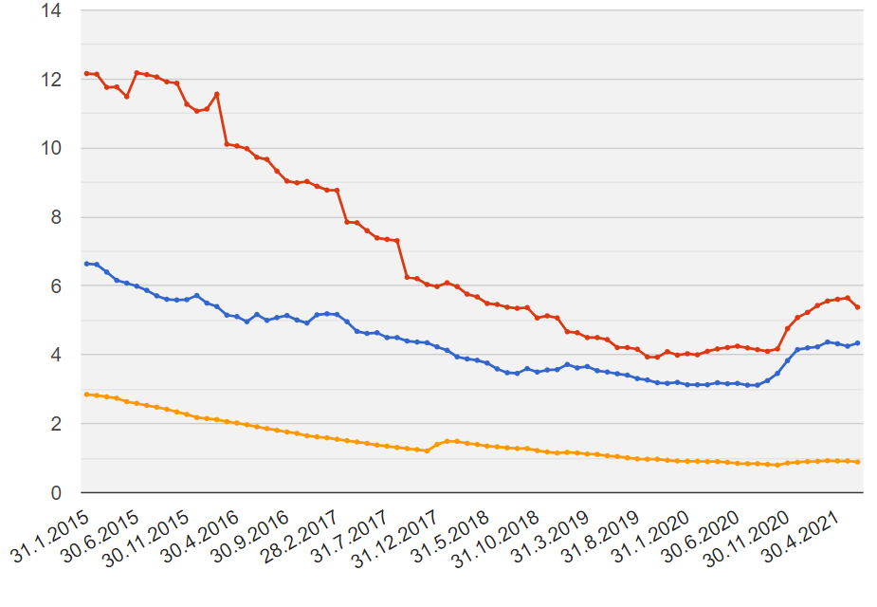

Další informace

obdržíte na adrese:

Andrea Trudičová,
PR a komunikace ČBA
andrea.trudicova@cbaonline.cz
tel: + 420 734 638 103

O autorovi komentáře
Miroslav Zámečník je český ekonom a publicista. Absolvoval Vysokou školu ekonomickou v Praze a později se věnoval studiu na Georgetown University ve Washingtonu. V letech 1994 až 1998 byl zástupcem České republiky ve Světové bance, V letech 2000 až 2001 pracoval ve vedení Revitalizační agentury a Konsolidační banky. Jako člen Národní ekonomické rady vlády (NERV) spolupracoval na protikrizových opatřeních.
Mimo svou konzultantskou praxi v současnosti působí jako hlavní poradce České bankovní asociace. Ve svém volném času je nadšeným zoologem či působí jako lektor postgraduálních vzdělávacích programů.
Vášnivě miluje rodinu, aktivní sport, čtení, cestování, cizí jazyky.

O České bankovní asociaci
Česká bankovní asociace vznikla v roce 1990 a je dobrovolným sdružením právnických osob podnikajících v oblasti peněžnictví. V současné době sdružuje 37 členů. Rolí asociace je především zastupovat a prosazovat společné zájmy členů, prezentovat roli a zájmy bankovnictví vůči veřejnosti, podílet se na standardizaci postupů v bankovnictví a na vytváření odborných zvyklostí, podporovat harmonizaci bankovní legislativy s legislativou Evropské unie a vyvíjet aktivitu v informativní a školící oblasti. ČBA je členem Evropské bankovní federace a EMMI. Více informací na www.cbaonline.cz

